**Логопедическая Диагностика.**

Логопедическое обследование ребенка крайне необходимо для определения уровня его речевого развития.

В последнее время отмечается рост числа детей с минимальными мозговыми дисфункциями, которые приводят к нарушению развития высших психических функций, в том числе и речи. Диагностическое исследование таких детей представляет определённые трудности, т.к. у данного контингента детей имеются не только речевые, но коммуникативные и эмоционально-волевые расстройства различной степени выраженности.

Таким образом, диагностическое исследование, с одной стороны, позволяет определить нарушение или несформированность функциональных систем, в том числе и речи, и тем самым подойти к причине трудностей, испытываемых ребёнком, а с другой стороны – комплексная диагностика способствует определению специальных коррекционных методов обучения, которые могут оказать помощь в преодолении этих трудностей.  
Особое значение приобретают комплексные методы диагностики в исследовании нарушений и отклонений в развитии высших психических функций у детей:

* Устной и письменной речи
* Особенностей процессов восприятия
* Внимания
* Памяти
* Мышления
* Пространственного воображения.

**Логопедическая диагностика**

Проводится обследование состояния речи   ребенка по следующим направлениям:

* произносительная сторона
* фонематические процессы (слух и восприятие, звуковой анализ и синтез)
* словарь
* грамматический строй речи
* связная речь
* артикуляционная моторика (подвижность органов речи)
* мелкая моторика рук

**ПРИМЕРНЫЕ ВИДЫ ЗАДАНИЙ ЛОГОПЕДИЧЕСКОГО ОБСЛЕДОВАНИЯ**

При обследовании **общего развития ребенка** необходимо выяснить:

* на каком уровне находятся знания основных цветов, геометрических форм, величины предметов (Например, показать от самого высокого до самого низкого и т.п.)
* умение ориентироваться в пространстве (спереди, сзади, вверху, внизу, сбоку); во времени (времена года, части суток)
* состояние конструктивной деятельности (сложить разрезную картинку из двух-четырех частей);
* знание элементарных математических понятий (один, много, ни одного);
* умение классифицировать предметы (обобщающие понятия, выделение четвертого лишнего)

При обследовании речевого развития ребенка проверяется активная и пассивная речь. Здесь необходимо выяснить:

* понимает ли ребёнок обращённую к нему речь;
* какими речевыми средствами пользуется он в общении;
* подражает ли речи взрослого;
* как отвечает на вопросы (односложно или развёрнутыми фразами);
* использует ли мимику, жесты.

**ОБСЛЕДОВАНИЕ НОМИНАТИВНОГО СЛОВАРЯ**

* Предметный словарь:
  + покажи и назови предметы (куклу, машину, часы, книгу, зеркало);
  + покажи и назови части тела (руку, нос, колено, локоть, лоб, пальцы, шею);
  + покажи и назови части предметов (дома, машины, самолета, куклы, часов);
  + покажи и назови животных (кошку, собаку, зайца, волка, лису, лошадь, козу).
* Предикативный словарь:
  + покажи и назови, что делает конкретный человек (едет, идет, ест, сидит, плывет);
  + покажи и назови, что делает человек на картинке (шьет, вяжет, гладит, готовит)
* Классификация предметов:
  + назови предметы одним словом (овощи, фрукты, игрушки, животные, птицы, посуда, мебель, транспорт, инструменты);
  + узнай предметы по характерным признакам (что состоит из кабины, кузова, колес, фар, руля, сиденья – машина).

**ОБСЛЕДОВАНИЕ ГРАММАТИЧЕСКИХ КАТЕГОРИЙ**

* Единственное и множественное число существительных (покажи карандаш/карандаши; возьми себе шары, а мне дай шар);
* единственное и множественное число глаголов (покажи, где плывет, а где плывут);
* настоящее и прошедшее время глаголов (покажи, где мальчик складывает кубики, а где сложил; где ловит рыбу, а где поймал);
* формы мужского и женского рода глагола (угадай, про какую картинку я сказал – нарисовал/нарисовала дом, читал/читала книгу);
* нахождение предмета по названному признаку (мужскому, женскому, среднему роду прилагательного): дай мне картинку, на которой синий (шар), синее (море), синяя (шапка);
* предлоги и предложно-падежные конструкции (где находится предмет?)

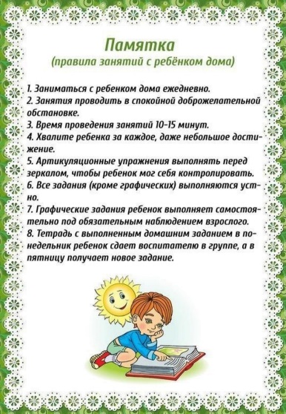**ОБСЛЕДОВАНИЕ СВЯЗНОЙ РЕЧИ**

* Как тебя зовут?
* Сколько тебе лет?
* Как зовут твою маму?
* Как зовут твоего папу?
* Есть ли у тебя брат, сестра?
* Кто старше (младше)?
* Кто еще с тобой живет?
* Какая твоя любимая игрушка?
* С кем ты подружился в детском саду?

**Составление предложений по картинкам.**

**СОСТАВЛЕНИЕ РАССКАЗА ПО СЮЖЕТНОЙ КАРТИНКЕ, ИЛИ СЕРИИ КАРТИНОК.**

**СОСТАВЛЕНИЕ рассказа по описанию игрушки.**

По результатам диагностики делается **заключение** о состоянии речи ребёнка. В ходе  консультации знакомлю родителей с результатами обследования, отвечаю на вопросы и информирую о необходимости   логопедической  помощи. По показаниям предлагаю сопровождение ребёнка по индивидуальной программе, учитывающей его речевые, возрастные и индивидуальные психофизиологические особенности и составленной на основе разработанных [логопедических программ](http://www.uspeh-centr.ru/index.php?option=com_content&task=category&sectionid=5&id=27&Itemid=40).